Игровые технологии как средства развития детей с ОВЗ
"У каждого человека есть задатки, дарования, талант к определенному виду или нескольким видам (отраслям) деятельности. Как раз эту индивидуальность и надо умело распознать, направить затем жизненную практику ученика по такому пути, чтобы в каждый период развития ребенок достигал, образно говоря, своего потолка"
В.А. Сухомлинский

Поиски ответов не только на вопросы "чему учить?", "зачем учить?", "как учить?", но и на вопрос "как учить результативно?" привели ученых и практиков к попытке "технологизировать" учебный процесс, т.е. превратить обучение в своего рода производственно-технологический процесс с гарантированным результатом, и в связи с этим в педагогике появилось направление - педагогические технологии.
Педагогическая технология – это система функционирования всех компонентов педагогического процесса, построенная на научной основе, запрограммированная во времени и в пространстве и приводящая к намеченным результатам (Селевко Г. К.)
Технология — от греческих слов technл (искусство, ремесло, наука) и logos (понятие, учение). В словаре иностранных слов: «технология — совокупность знаний о способах и средствах проведения производственных процессов (металлов, химических…)».
На современном этапе развития России происходят изменения в образовательных процессах: содержание образования усложняется, акцентируя внимание педагогов на развитие творческих и интеллектуальных способностей детей, коррекции эмоционально-волевой и двигательной сфер; на смену традиционным методам приходят активные методы обучения и воспитания, направленные на активизацию познавательного развития ребенка. В этих изменяющихся условиях учителю необходимо уметь ориентироваться в многообразии интегрированных подходов к развитию детей, в широком спектре современных технологий.
При работе с детьми, имеющими ограниченные возможности здоровья, применяются особые коррекционно - развивающие педагогические технологии, позволяющие добиваться положительной динамики в обучении и воспитании.
При работе с детьми с ОВЗ применяются различные технологии:
1. Технология разноуровневого обучения
2. Коррекционно - развивающие технологии
3. Технология проблемного обучения
4. Проектная деятельность
5. Игровые технологии
6. Информационно-коммуникационные технологии
7. Здоровьесберегающие технологии
Грамотное сочетание традиционных и инновационных технологий обеспечивает развитие у обучающихся познавательной активности, в выбранной профессии и творческих способностей, мотивации в учебно-воспитательном процессе. В преподавании по профессии «Маляр» для обучающихся с ОВЗ я применяю игровой метод. Результатом их применения является то, что обучающиеся осваивают материал более качественно, быстрее и результативнее, чем при стандартном обучении.
Игра наряду с трудом и ученьем - один из основных видов деятельности человека, удивительный феномен нашего существования.
Игровые технологии – единство развивающих возможностей игровых технологий для формирования личности обучающихся осуществляется средствами разумной организации разносторонней игровой деятельности, доступной каждому ребенку, с учетом психофизических возможностей, путем осуществления специальных игровых программ, имеющих как общеразвивающий, так и специализированный характер. В отечественной педагогике и психологии проблему игровой деятельности разрабатывали К. Д. Ушинский, П. П. Блонский, С. Л. Рубинштейн, Д. Б. Эльконин.
В человеческой практике игровая деятельность выполняет такие функции:
-развлекательную (это основная функция игры - развлечь, доставить удовольствие, воодушевить, пробудить интерес);
-коммуникативную: освоение диалектики общения;
-самореализации в игре как полигоне человеческой практики;
-игротерапевтическую: преодоление различных трудностей, возникающих в других видах жизнедеятельности;
-диагностическую: выявление отклонений от нормативного поведения, самопознание в процессе игры;
-функцию коррекции: внесение позитивных изменений в структуру личностных показателей;
-межнациональной коммуникации: усвоение единых для всех людей социально-культурных ценностей;
-социализации: включение в систему общественных отношений, усвоение норм человеческого общежития.
В структуру игры как процесса входят:
а) роли, взятые на себя играющими;
б) игровые действия как средство реализации этих ролей;
в) игровое употребление предметов, т.е. замещение реальных вещей игровыми, условными;
г) реальные отношения между играющими;
д) сюжет (содержание) - область действительности, условно воспроизводимая в игре.
Понятие «игровые педагогические технологии» включает достаточно обширную группу методов и приемов организации педагогического процесса в форме различных педагогических игр. В отличие от игр вообще педагогическая игра обладает существенным признаком - четко поставленной целью обучения и соответствующим ей педагогическим результатом, которые могут быть обоснованы, выделены в явном виде и характеризуются учебно-познавательной направленностью.
Реализация игровых приемов и ситуаций при урочной форме занятий происходит по таким основным направлениям: дидактическая цель ставится перед учащимися в форме игровой задачи; учебная деятельность подчиняется правилам игры; учебный материал используется в качестве ее средства, в учебную деятельность вводится элемент соревнования, который переводит дидактическую задачу в игровую; успешное выполнение дидактического задания связывается с игровым результатом.
Место и роль игровой технологии в учебном процессе, сочетание элементов игры и ученья во многом зависят от понимания учителем функций и классификации педагогических игр.
В первую очередь следует разделить игры по виду деятельности на физические (двигательные), интеллектуальные (умственные), трудовые, социальные и психологические. Так же при подборе игр для детей с ОВЗ следует учитывать следующие требования:
- Игровая форма занятий создается на уроках при помощи игровых приемов и ситуаций, которые выступают как средство побуждения, стимулирования учащихся к учебной деятельности. Соответствие игры возрасту ребенка или его актуальному уровню развития;
- Учет структуры дефекта;
- Подбор игрового материала с постепенным усложнением;
- Связь содержания игры с системой знаний ребенка;
- Соответствие коррекционной цели занятия;
- Учет принципа смены видов деятельности;
- Использование ярких, озвученных игрушек и пособий;
- Соответствие игрушек и пособий гигиеническим требованиям, безопасность.
По характеру педагогического процесса выделяются следующие группы игр:
а) обучающие, тренировочные, контролирующие и обобщающие;
Найди лишний инструмент
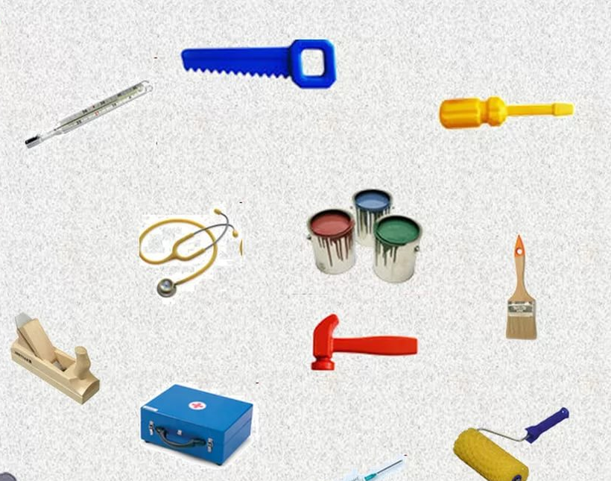
Оборудование: карточки с набором инструментов.
Примерный материал:
При групповой работе каждая команда получает различные карточки с различными инструментами у карточек есть номера, аналогичных данным и подобранных в соответствии с обобщаемой темой или разделом курса. Обучающиеся должны как можно быстрее и правильнее найти лишние инструменты на каждой карточке и рассказать какие инструменты использует маляр или например какие инструменты будут рассматриваться на сегодняшнем уроке. Данный способ хорошо применяется на этапе целеполагания.
Методический комментарий. Дидактическая цель игры заключается в обобщении представлений инструментов применяемых по профессии маляр или применения инструмента для определенного вида работы по данной профессии, формировании умения обнаруживать эти инструменты быстро и без ошибок
Игра «Шифровщик», где разбирается тема урока или наоборот какое-либо понятие. Суть в том, чтобы различными способами зашифровать слова . Например:
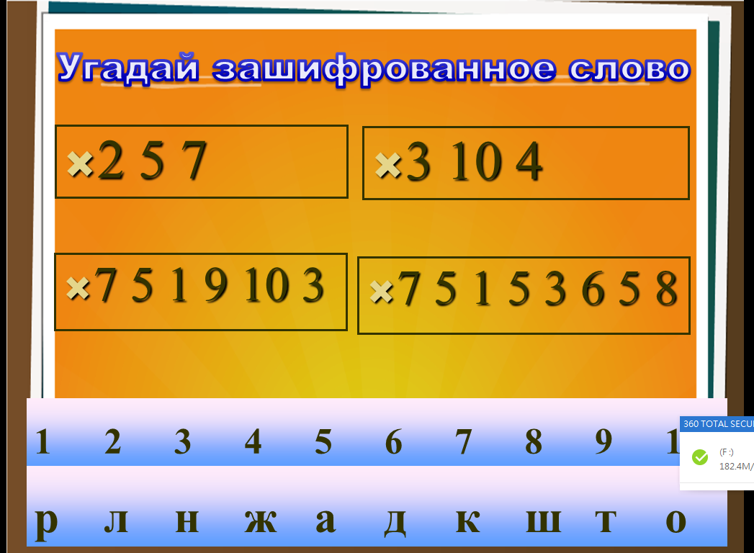

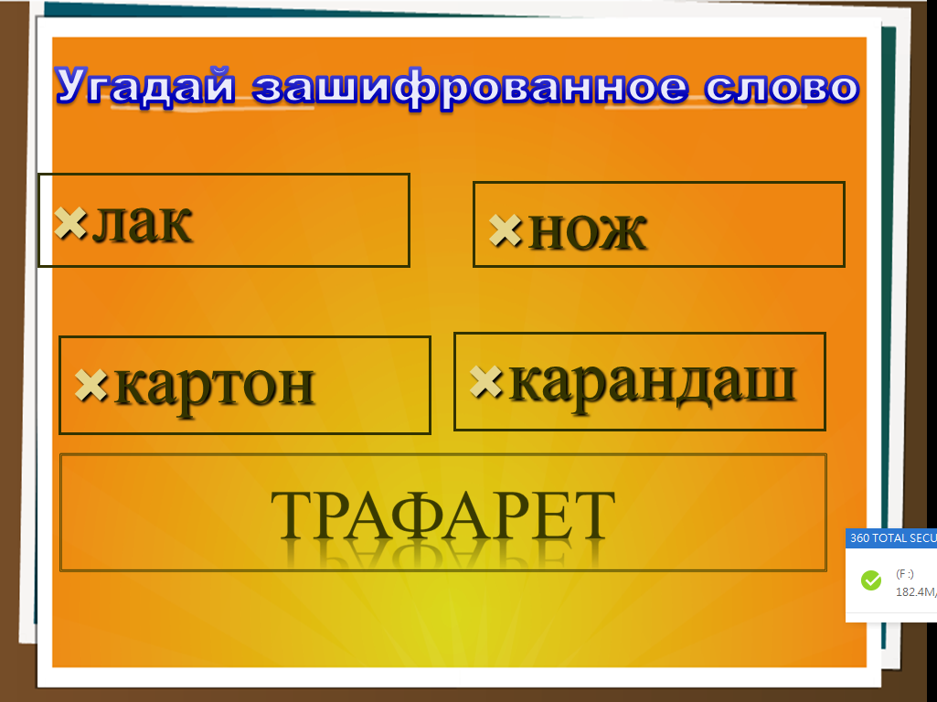
Игра “Найди пару”
Даны инструменты маляра, какую работу можно выполнять этими инструментами, а также для каких трудовых функций они применяться.

В своей профессиональной деятельности я стараюсь учитывать индивидуальные особенности каждого обучающегося. В начале изучения профессионального модуля провожу анкетирование обучающихся, с целью выявления интересов, планирую тематику видов деятельности, внеклассных мероприятий. Часто провожу уроки и занятия в нетрадиционной форме (урок-игра, ролевые игры, виртуальная экскурсия, экскурсии, интегрированные уроки, викторины). Я пришел к выводу, что в основе планирования любого занятия должны быть использованы наиболее эффективные средства включения обучающих с особыми образовательными потребностями в процессе творчества на уроке. Мои обучающиеся с большим желанием выполняют предложенные мной задания. Игра ставит их в условия поиска, пробуждает интерес к победе, и как следствие стремление быть быстрым, собранным, уметь четко выполнять задания, соблюдать правила игры, а затем качественно выполнить практическое задание. Именно интерес двигает поиском, догадкой. Под влиянием познавательного интереса деятельность становиться продуктивней.

